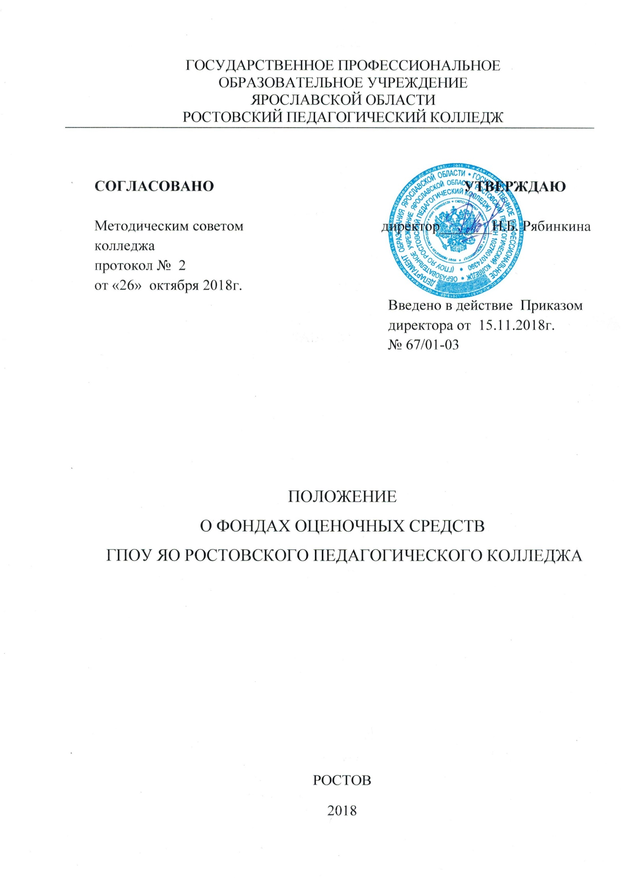
1. ОБЩИЕ ПОЛОЖЕНИЯ
1.1. Настоящее Положение устанавливает порядок разработки, требования к структуре, содержанию и оформлению, а также процедуру утверждения фондов оценочных средств (далее ФОС), позволяющих оценить знания, умения и освоенные компетенции по учебным дисциплинам и профессиональным модулям программы подготовки специалистов среднего звена (далее – ППССЗ) по специальностям, реализуемым в ГПОУ ЯО Ростовском педагогическом колледже (далее – колледж).
1.2 Положение о фондах оценочных средств (ФОС) разработано в соответствии со следующими регламентирующими документами:
- Федеральным законом от 29.12.2012 № 273-ФЗ «Об образовании в Российской Федерации»;
- Приказом Министерства образования и науки РФ от 14.06.2013 № 464 «Об утверждении Порядка организации и осуществления образовательной деятельности по образовательным программам среднего профессионального образования»,
-Федеральными государственными образовательными стандартами среднего профессионального образования (далее ФГОС СПО),
- Приказом Министерства образования и науки РФот18 апреля 2013 г. № 291 «Об утверждении Положения о практике обучающихся, осваивающих основные профессиональные образовательные программы среднего профессионального образования»;
- Приказом Министерства образования и наука РФ от 16.08.2013 г. № 968 «Об утверждении порядка проведения государственной итоговой аттестации по образовательным программам среднего профессионального образования»;
- Положением о промежуточной аттестации
- Уставом ГПОУ ЯО Ростовского педагогического колледжа.
1.3 Фонды оценочных средств объединяют контрольно-измерительные материалы по учебным дисциплинам (КИМ) и контрольно-оценочные средства по профессиональным модулям (КОС).
1.4 ФОС по профессиональному модулю (учебной дисциплине) является неотъемлемой частью нормативно-методического обеспечения системы оценки качества освоения обучающихся ППССЗ и обеспечивает повышение качества образовательного процесса колледжа.
1.5 ФОС по профессиональному модулю (учебной дисциплине) представляет собой совокупность контролирующих материалов, предназначенных для измерения уровня достижения обучающимся установленных результатов обучения.
1.6 ФОС по профессиональному модулю (учебной дисциплине) используется при проведении текущего контроля успеваемости и промежуточной аттестации обучающихся.
2. ЦЕЛЬ И ЗАДАЧИ СОЗДАНИЯ ФОС
2.1 Целью создания ФОС является установление соответствия уровня подготовке обучающегося на данном этапе обучения требованиям программы по профессиональному
модулю (учебной дисциплине), практике, итоговой аттестации
2.2 Задачи ФОС по профессиональному модулю (учебной дисциплине):
- контроль и управление процессом приобретения обучающимися необходимых знаний, умений, навыков и уровня сформированности компетенций, определенных в ФГОС СПО по соответствующей специальности;
- контроль и управление достижением целей реализации ППССЗ, определенных в
виде набора общих и профессиональных компетенций выпускников колледжа;
- оценка достижений обучающихся в процессе изучения учебной дисциплины, профессионального модуля и планирование предупреждающих/ корректирующих мероприятий;
- обеспечение соответствия результатов обучения задачам будущей профессиональной деятельности через совершенствование традиционных и внедрение инновационных методов обучения в образовательный процесс колледжа.
2.3. При помощи ФОС осуществляется контроль и управление процессом приобретения обучающимися необходимых знаний, умений, практического опыта и компетенций, определенных ФГОС СПО по соответствующему направлению подготовки в качестве результатов освоения профессиональных модулей, либо отдельных учебных дисциплин.
2.4. ФОС должен формироваться на основе ключевых принципов оценивания:
- валидность: объекты оценки должны соответствовать поставленным целям обучения;
- надежность: использование единообразных показателей и критериев для оценивания достижений;
- объективность: получение объективных и достоверных результатов при проведении контроля с различными целями.
2.5. Основными требованиями, предъявляемыми к ФОС являются:
- интегративность;
- проблемно-деятельностный характер;
- актуализация в заданиях содержания профессиональной деятельности;
- связь критериев с планируемыми результатами.

3. ПОРЯДОК РАЗРАБОТКИ ФОНДОВ ОЦЕНОЧНЫХ СРЕДСТВ
3.1. ФОС представляет собой перечень контрольно-измерительных материалов (КИМ), контрольно-оценочных средств (КОС), типовых заданий для практических занятий, лабораторных и контрольных работ, дифференцированных зачетов, зачетов и экзаменов; тестов и компьютерных тестирующих программ, а также иных форм контроля, позволяющих оценить степень сформированности компетенций обучающихся.
3.2. ФОС разрабатываются по каждой специальности СПО, реализуемым в колледже.
3.3. ФОС по отдельной специальности СПО состоит из КОС и КИМ для текущей, промежуточной и итоговой аттестации.
3.4. При составлении, согласовании и утверждении комплекта ФОС должно быть обеспечено его соответствие:
• ФГОС СПО по соответствующему направлению подготовки (специальности);
• ППССЗ и учебному плану соответствующей специальности;
• рабочей программе учебной дисциплины, профессионального модуля, государственной (итоговой) аттестации.
• образовательным технологиям, используемым в преподавании данной учебной дисциплины, профессионального модуля.
3.5. Общее руководство разработкой ФОС осуществляет заместитель директора по методической работе.
3.6. Непосредственным исполнителем разработки фонда оценочных средств является преподаватель соответствующей дисциплины, модуля. ФОС может разрабатываться коллективом авторов по поручению председателя цикловой комиссии.
3.7. Ответственность за качество разработки, правильность составления и оформления комплектов ФОС по учебной дисциплине, профессиональному модулю по специальности несет преподаватель.
3.8. Работы, связанные с разработкой комплекта ФОС, вносятся в планы работы цикловых комиссий преподавателей.
3.9. ФОС формируется в электронном виде (в обязательном порядке) на бумажном носителе (по желанию преподавателя).

4. СТРУКТУРА, СОДЕРЖАНИЕ И ОФОРМЛЕНИЕ ФОНДА ОЦЕНОЧНЫХ СРЕДСТВ

4.1. Оценочные средства, сопровождающие реализацию каждой ППСС СПО, должны быть разработаны для проверки качества формирования компетенций и являться действенным средством не только оценки, но и обучения.
4.2. Структурными элементами ФОС являются комплекты КОС и КИМ, разработанные по каждой учебной дисциплине, профессиональному модулю, входящим в учебный план в соответствии с ФГОС.
4.3. Если одна и та же дисциплина с одинаковыми требованиями к ее содержанию преподается на различных специальностях/профессиях, то по ней создается единый комплект контрольно-оценочных средств.
4.4. Структурными элементами комплекта ФОС согласно макету (приложение 1) по учебной дисциплине являются:
- титульный лист
- паспорт фонда оценочных средств по учебной дисциплине
- комплект оценочных средств по учебной дисциплине
4.5. Структурными элементами комплекта ФОС по профессиональному модулю согласно макету (приложение 2) являются:
- титульный лист
- паспорт фонда оценочных средств по профессиональному модулю
- паспорт(а) оценочных средств по МДК профессионального модуля
- комплект(ы) оценочных средств по МДК профессионального модуля
- контрольно-оценочные материалы для экзамена (квалификационного)
- ФОС по практике (макет – приложение 3)
4.6. Комплекты ФОС по каждой учебной дисциплине, профессиональному модулю включают в себя контрольно-оценочные материалы, позволяющие оценить знания, умения и уровень приобретенных компетенций. Эти материалы оформляются в виде приложений с заданиями для оценки освоения учебной дисциплины, междисциплинарного курса, учебной и производственной практики, профессионального модуля. Каждый оценочный материал (задания) должен обеспечивать проверку освоения конкретных компетенций и (или) их элементов: знаний, умений.
4.7. Структурными элементами комплекта контрольно-оценочных средств по государственной (итоговой) аттестации являются контрольно-оценочные материалы для государственной итоговой аттестации.
4.9. ФОС разрабатываются и оформляются в соответствии с макетами фондов оценочных средств учебных дисциплин, профессиональных модулей и практики.

5. ПРОЦЕДУРА ЭКСПЕРТИЗЫ, СОГЛАСОВАНИЯ И УТВЕРЖДЕНИЯ ФОНДОВ ОЦЕНОЧНЫХ СРЕДСТВ
5.1. Комплект контрольно-оценочных средств по профессиональному модулю, учебной дисциплине утверждается заместителем директора по учебной работе.
5.2. Комплект контрольно-оценочных средств по профессиональному модулю, учебной дисциплине рассматривается и рекомендуется к утверждению на заседании цикловой комиссии.
5.3 Комплекты контрольно- оценочных средств для государственной (итоговой) аттестации - разрабатываются и утверждаются после обязательного предварительного положительного заключения работодателей.
5.4. Решение об изменении, аннулировании, включении новых оценочных средств в ФОС принимается на заседании цикловой комиссии и оформляется протоколом заседания предметной цикловой комиссии.
5.5. Не реже одного раза в учебный год составителем ФОС осуществляется его актуализация (внесение изменений, аннулирование, включение новых оценочных средств и др.).

6. ХРАНЕНИЕ ФОНДА ОЦЕНОЧНЫХ СРЕДСТВ
6.1. Электронный экземпляр комплекта контрольно-оценочных средств по учебной дисциплине, профессиональному модулю входит в состав учебно-методических комплексов по учебной дисциплине, профессиональному модулю. Электронный вариант ФОС предоставляется разработчиком в методическую службу и размещается в «виртуальной учительской» локальной сети колледжа.
6.2. Печатный экземпляр комплекта контрольно-оценочных средств по учебной дисциплине, профессиональному модулю входит в состав учебно-методических комплексов по учебной дисциплине, профессиональному модулю и хранится у преподавателя.
6.2. ФОС по специальностям СПО, реализуемым в колледже, является собственностью образовательного учреждения.

Приложение 1.
Макет ФОС по учебной дисциплине
ГОСУДАРСТВЕННОЕ ПРОФЕССИОНАЛЬНОЕ
ОБРАЗОВАТЕЛЬНОЕ УЧРЕЖДЕНИЕ ЯРОСЛАВСКОЙ ОБЛАСТИ
РОСТОВСКИЙ ПеДАГОГИЧЕСКИЙ Колледж

ФОНД ОЦЕНОЧНЫХ СРЕДСТВ
по учебной дисциплине

наименование учебной дисциплины

код, наименование специальности

20__
ОДОБРЕН  Цикловой комиссией ____________________________________  ____________________________________  ^{наименование комиссии}  Протокол № ____  от «__» _________ 20___ г. | Разработан на основе Федерального государственного образовательного стандарта среднего профессионального образования по специальности  ____________________________  код, наименование специальности
Председатель цикловой комиссии  ____________/___________________/ | Заместитель директора по УР  ______________/________________
подпись Ф.И.О. подпись Ф.И.О.

Составители:______________________________________________________
__________________________________________________________________
Ф.И.О., ученая степень, звание, должность, наименование ПОО СПО

Паспорт фонда оценочных средств по учебной дисциплине

наименование учебной дисциплины
________________________________________________________________________________________________________
код, наименование специальности
Результаты обучения (освоенные умения,  усвоенные знания)¹ | ПК,  ОК | Наименование  темы² | Уровень освоения³ | Наименование контрольно-оценочного средства
 |  |  |  | Текущий контроль⁴ | Промежуточная аттестация⁵
1 | 2 | 3 | 4 | 5 | 6

¹ Столбцы 1, 2 «Результаты обучения - освоенные умения, усвоенные знания»; «ПК, ОК» заполняются в соответствии с разделом 4 рабочей программы «Контроль и оценка результатов освоения учебной дисциплины».
² Столбцы 3, 4 «Наименование темы», «Уровень освоения темы» заполняются в соответствии с п.2.2 рабочей программы «Тематический план и содержание учебной дисциплины».
³
⁴ Примерный состав КОС для текущего контроля: контрольная работа №1 по теме, разделу; вопросы для устного (письменного) опроса; тест по теме, разделу; реферат, доклад, сообщение, эссе; индивидуальный (групповой) проект, в т.ч. курсовой проект (работа); лабораторная работа; практическое занятие (деловая игра, решение ситуационных задач, семинар, круглый стол, расчетно-графическая работа); рабочая тетрадь; портфолио.
⁵ Примерный состав КОС для промежуточной аттестации по учебной дисциплине: контрольная работа по учебной дисциплине; вопросы для устного (письменного) зачета; тест по учебной дисциплине; экзаменационные билеты для устного (письменного) экзамена.

Комплект оценочных средств по учебной дисциплине

наименование учебной дисциплины
Выбрать из перечня:
Реферат
Контрольная работа,
Индивидуальное домашнее задание,
Лабораторная работа,
Практическое занятие
Практическая работа
Письменный/устный экзамен
Расчетное задание
Задание на программирование
Графическое задание
Проект (курсовой, исследовательский, обучающий, социальный, творческий, рекламно-презентационный т.п.)
Обязательные пункты:
*Тема
*Цель
*Содержание
Контрольные вопросы
Ключ к тесту
И т.д.
*Итоговый контроль по УД согласно учебному плану (д/з или экзамен)

Приложение 2
Макет ФОС по профессиональному модулю
ГОСУДАРСТВЕННОЕ ПРОФЕССИОНАЛЬНОЕ
ОБРАЗОВАТЕЛЬНОЕ УЧРЕЖДЕНИЕ ЯРОСЛАВСКОЙ ОБЛАСТИ
РОСТОВСКИЙ ПеДАГОГИЧЕСКИЙ Колледж

ФОНД ОЦЕНОЧНЫХ СРЕДСТВ
по профессиональному модулю

наименование профессионального модуля
__________________________________________________________________
код, наименование специальности

20__

ОДОБРЕН  Цикловой комиссией __________________________________  __________________________________  ^{наименование комиссии}  Протокол № ____  от «__» _________ 20___ г. | Разработан на основе Федерального государственного образовательного стандарта среднего профессионального образования по специальности  ____________________________  код, наименование специальности
Председатель цикловой комиссии  ____________/___________________/ | Заместитель директора по УР  ______________/________________
подпись Ф.И.О. подпись Ф.И.О.

Составители:______________________________________________________
__________________________________________________________________
Ф.И.О., ученая степень, звание, должность, наименование ПОО СПО

Паспорт фонда оценочных средств по профессиональному модулю

_______________________________________________________________________________________________________________________
наименование профессионального модуля

_________________________________________________________________________________________________________________________
код, наименование специальности

Формы промежуточной аттестации по профессиональному модулю

Элементы  ПМ | Формы промежуточной аттестации
 | 3 семестр | 4 семестр | 5 семестр | 6 семестр | 7 семестр | 8 семестр
МДК ₁
МДК ₂
МДК n
УП
ПП
ПМ | Экзамен (квалификационный)

Паспорт оценочных средств по МДК …….профессионального модуля

_______________________________________________________________________________________________________________________
наименование профессионального модуля

Приобретенный практический опыт, освоенные умения,  усвоенные знания¹ | Результаты обучения - коды  ПК, ОК | Наименование  раздела,  темы² | Уровень освоения³ | Наименование контрольно-оценочного средства
 |  |  |  | Текущий контроль³ | Промежуточная аттестация⁴
1 | 2 | 3 | 4 | 5 | 6
_______________________
¹ Столбец 1 заполняется в соответствии с требованиями к практическому опыту, знаниям, умениям, заложенным в ФГОС и определенными в п.1.3 рабочей программы «Цели и задачи освоения профессионального модуля»
² Столбец 3 заполняется в соответствии с п.3.2 рабочей программы «Содержание обучения по профессиональному модулю»
³
⁴Примерный состав КОС для текущего контроля: контрольная работа по теме, разделу; вопросы для устного (письменного) опроса; тест по теме, разделу; реферат, доклад, сообщение, эссе; индивидуальный (групповой) проект, в т.ч. курсовой проект (работа); лабораторная работа; практическое занятие (деловая игра, решение ситуационных задач, семинар, круглый стол, расчетно-графическая работа); рабочая тетрадь; портфолио.
⁵ Примерный состав КОС для промежуточной аттестации по МДК, учебной и производственной практикам: контрольная работа по МДК; вопросы для устного (письменного) зачета по МДК; тест по МДК; экзаменационные билеты для устного (письменного) экзамена по МДК; дневник и (или) отчет по учебной практике; отчет по производственной практике; вопросы к зачету по производственной практике.

Комплект оценочных средств по МДК
(заполняется отдельно по каждому МДК)

наименование МДК

Выбрать из перечня:
Реферат
Контрольная работа,
Индивидуальное домашнее задание,
Лабораторная работа,
Практическое занятие
Практическая работа
Письменный/устный экзамен
Расчетное задание
Задание на программирование
Графическое задание
Проект (курсовой, исследовательский, обучающий, социальный, творческий, рекламно-презентационный т.п.)
Обязательные пункты:
*Тема
*Цель
*Содержание
Контрольные вопросы
Ключ к тесту
И т.д.
*Итоговый контроль по МДК согласно учебному плану (д/з или экзамен)
*Итоговый контроль по ПМ согласно учебному плану (экзамен (квалификационный)) (заполняется на весь модуль последним документом).
Приложение 3
Макет ФОС по практике

ФОНД ОЦЕНОЧНЫХ СРЕДСТВ
ПО УЧЕБНОЙ И ПРОИЗВОДСТВЕННОЙ ПРАКТИКЕ

(название модуля)

(специальность)

- Перечень знаний, умений и практического опыта в процессе освоения учебной практики
- Перечень компетенций в процессе освоения практики
- Описание показателей и критериев оценивания компетенций
- Виды работ по учебной и производственной практике
- Методические материалы, определяющие процедуры оценивания знаний, умений и навыков и (или) опыта деятельности, характеризующие этапы формирования компетенций
- тематические планы с перечнем отчетной документации
- примеры заданий
- методические рекомендации к выполнений заданий (при наличии)
- макеты оформления отчетной документации
- примерная схема отчета по практике с критериями оценивания
- Требования к оформлению отчета по практике
- Аттестационный лист, характеристика по результатам практики

